Министерство науки и высшего образования Российской Федерации
Севастопольский государственный университет
Высшая технологическая школа «Севастопольский приборостроительный институт»

Факультет ИТ

ОТЧЁТ
по лабораторной работе №3
ИССЛЕДОВАНИЕ ИНФОРМИРОВАННЫХ МЕТОДОВ ПОИСКА РЕШЕНИЙ ЗАДАЧ В ПРОСТРАНСТВЕ СОСТОЯНИЙ

Выполнил:
ст. гр. ИС/б-22-2-о
Мовенко К. М.
Проверила:
Сметанина Т. И.

Севастополь
2025

ЦЕЛЬ РАБОТЫ

Исследование информированных методов поиска решений задач в пространстве состояний, приобретение навыков программирования интеллектуальных агентов, планирующих действия на основе методов эвристического поиска решений задач.

ЗАДАНИЕ

  - Реализовать A*-алгоритм на графе состояний, используя шаблон функции aStarSearch в файле search.py. Протестировать свою реализацию A*-поиска на задаче поиска пути в лабиринте, используя эвристику манхэттенского расстояния;
  - Реализовать задачу поиска углов, дописав участки кода в определении класса CornersProblem в файле searchAgents.py. Выбрать такое представление состояния, которое кодирует всю информацию, необходимую для определения достижения цели: посетил ли агент все четыре угла;
  - Реализовать нетривиальную монотонную эвристику для задачи поиска углов в методе cornersHeuristic класса CornersProblem;
  - Реализовать эвристику для задачи поедания всех гранул за минимальное число шагов. Для этого дописать код функции foodHeuristic в файле searchAgents.py, определив монотонную (согласованную) эвристику для класса FoodSearchProblem;
  - Реализовать агента ClosestDotSearchAgent, который всегда ест ближайшую гранулу. Для этого реализовать функцию findPathToClosestDot в searchAgents.py;

ХОД РАБОТЫ

Изучение материала

Перед началом работы по лекционному занятию и учебным пособиям были изучены методы информированного поиска решений задач в пространстве состояний. Также была осмотрена эвристическая функция, вычисляющая манхэттенское расстояние (manhattanHeuristic).
Манхэттенское расстояние – это метрика, измеряющая расстояние между двумя точками в сетке для ситуации, где можно двигаться только горизонтально или вертикально. Математически представлено как сумма модулей разностей координат точек A и B.

Реализация A*-алгоритма

Был реализован A*-алгоритм поиска пути на графе состояний. Для этого было написано тело функции aStarSearch в файле search.py (листинг 3.2.1).

Листинг 3.2.1 – Реализация алгоритма A*
def aStarSearch(problem, heuristic=nullHeuristic):
"""
Находит узел с наименьшей комбинированной стоимостью, включающей эвристику
"""
OPEN = util.PriorityQueue()
CLOSED = set()

# определить стартовую вершину
start = (problem.getStartState(), [], 0)
#print("Start:", problem.getStartState())

# поместить стартовую вершину в список OPEN
OPEN.push(start, 0)

while not OPEN.isEmpty():
node, path, cost = OPEN.pop()

if problem.isGoalState(node):
# print("Path:", path)
return path

if node not in CLOSED:
CLOSED.add(node)

successors = problem.getSuccessors(node)
#print("Successors:", successors, " for node ", node)

for child_node, child_direction, child_cost in successors:
new_cost = cost + child_cost
new_path = path + [child_direction]
new_node = (child_node, new_path, new_cost)
OPEN.update(new_node, new_cost + heuristic(child_node, problem))

return[]

Реализация алгоритма практически идентична поиску по критерию стоимости за тем исключением, что приоритет дочерних узлом вычисляется с учётом эвристической функции, которая передаётся через параметр heuristic.
В качестве теста алгоритм был запущен для поиска в большом лабиринте, в качестве эвристики взято манхэттенское расстояние. Функция верно выполнила свою работу (рисунок 3.2.1).

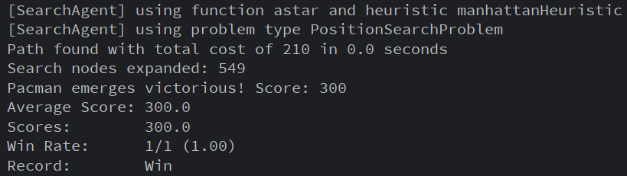
Рисунок 3.2.1 − Результат работы поиска методом А*

Результаты тестовых примеров автооценивателя подтвердили корректность написанного алгоритма (рисунок 3.2.2).

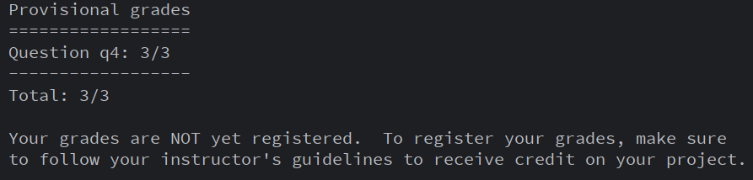
Рисунок 3.2.2 − Автооцениватель для алгоритма А*

Задача поиска пути через все углы

Была реализована задача поиска кратчайшего пути, проходящего через все четыре угловые точки лабиринта. Для этого были дописаны методы класса CornersProblem, описывающего задачу (листинги 3.3.1-3.3.4).
Состояние агента было представлено в виде кортежа, содержащего текущие координаты и набор координат всех посещённых углов. Показателем целевого состояния является наличие четырёх пар во втором кортеже.

Листинг 3.3.1 – Конструктор класса CornersProblem
def __init__(self, startingGameState):
"""
Хранит стены, исходную позицию Пакмана и углы.
"""
self.walls = startingGameState.getWalls()
self.startingPosition = startingGameState.getPacmanPosition()
top, right = self.walls.height-2, self.walls.width-2

self.corners = ((1,1), (1,top), (right, 1), (right, top))
for corner in self.corners:
if not startingGameState.hasFood(*corner):
print('Warning: no food in corner ' + str(corner))

self._expanded = 0 # НЕ МЕНЯЙТЕ; Количество раскрытых поисковых узлов

self.startingGameState = startingGameState

Листинг 3.3.2 − Код функции getStartState()
def getStartState(self):
"""
Возвращает начальное состояние (в вашем пространстве состояний, а
не в полном пространстве состояний игры Pacman)
"""
return self.startingPosition

Листинг 3.3.3 − Код функции isGoalState()
def isGoalState(self, state):
"""
Проверяет, является ли это состояние поиска целевым состоянием задачи.
"""
return len(state[1]) == len(self.corners)

Листинг 3.3.4 − Код функции getSuccessors()
def getSuccessors(self, state):
successors = []
for action in [Directions.NORTH, Directions.SOUTH, Directions.EAST, Directions.WEST]:
x, y = state[0]
dx, dy = Actions.directionToVector(action)
nextx, nexty = int(x + dx), int(y + dy)
hitsWall = self.walls[nextx][nexty]

# если новое состояние не ведёт в стену
if not hitsWall:
next_position = (nextx, nexty)
new_state = (next_position, state[1])

# если новое состояние ведёт в угол
if next_position in self.corners:
# если этот угол ещё не посещён
if next_position not in state[1]:
new_state = (next_position, state[1] + (next_position, ))

# добавить это состояние в преемники
successors.append((new_state, action, 1))

self._expanded += 1 # НЕ МЕНЯЙТЕ!
return successors

Реализация задачи была протестирована в связке с алгоритмом BFS в маленьком (tinyCorners) и среднем (mediumCorners) лабиринтах, и в обоих случаях программа выполнилась успешно (рисунки 3.3.1-3.3.2).

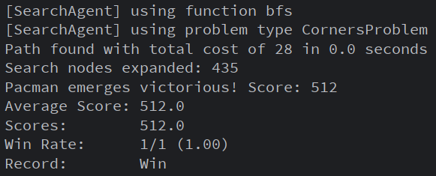
Рисунок 3.3.1 – Поиск углов в tinyCorners

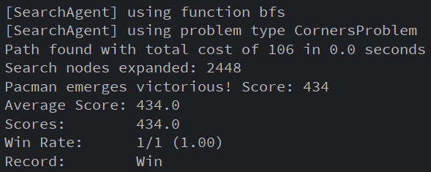
Рисунок 3.3.2 – Поиск углов в mediumCorners

Также реализация агента, выполняющего поиск углов, прошла все тесты автооценивателя (рисунок 3.3.3).

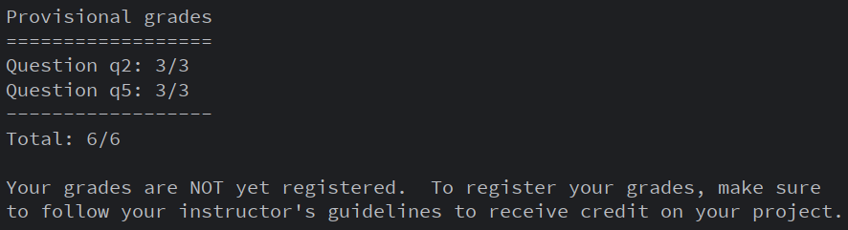
Рисунок 3.3.3 - Автооцениватель для задачи поиска углов

Эвристика для задачи поиска углов

Была реализована нетривиальная монотонная эвристика для задачи поиска углов. Для этого была определена эвристическая функция cornersHeuristic (листинг 3.4.1).

Листинг 3.4.1 – Код функции cornersHeuristic()
def cornersHeuristic(state, problem):
corners = problem.corners # координаты углов
walls = problem.walls # стены лабиринта в виде объекта Grid (game.py)

position = state[0] # текущая позиция
touchedcorners = state[1] # посещённые углы

# список непосещённых углов - разность двух множеств
untouchedcorners = list(set(corners).difference(set(touchedcorners)))

# все углы уже найдены (целевое состояние)
if len(untouchedcorners) == 0:
return 0

# манхэттенские расстояния до углов и их сумма
distances = {
corner: abs(corner[0] - position[0]) + abs(corner[1] - position[1])
for corner in untouchedcorners
}
totalcost = sum(distances.values())

return totalcost

Функция находит для заданного состояния непосещённые углы и последовательно вычисляет кратчайшие манхэттенские расстояния до них начиная от позиции агента. Значение эвристики представлено суммой наименьших виртуальных расстояний.
В качестве тестирования был запущен A*-алгоритм для поиска пути через все углы в среднем лабиринте. Тестирование пройдено успешно (рисунок 3.4.1).

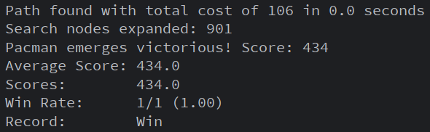
Рисунок 3.4.1 – Результат поиска методом А* с эвристикой cornersHeuristic

Также реализация функции полностью прошла тесты автооценивателя (рисунок 3.4.2).

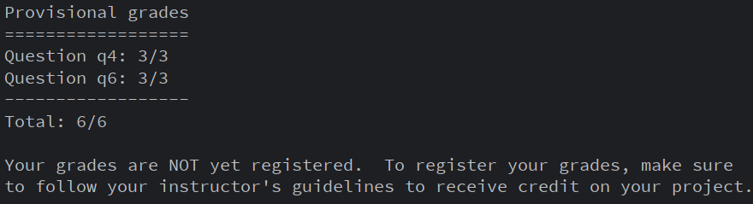
Рисунок 3.4.2 – Автооцениватель для функции cornersHeuristic

Задача поедания всех гранул

Был рассмотрен класс FoodSearchProblem, в котором описана задача поиска минимального количества шагов, необходимых агенту для поедания всех гранул. В классе определены методы: возврат начального состояния, проверка достижения цели, возврат дочерних вершин графа состояний, оценка стоимости действий.
Технически задача разрешима алгоритмом A* с нулевой эвристикой (т.е. алгоритмом UCS). Однако показатели такого способа решения неоптимальны (рисунок 3.5.1).

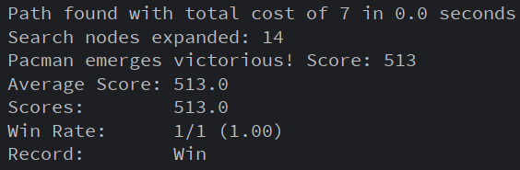
Рисунок 3.5.1 − Решение задачи поедания гранул без эвристики

Для более эффективного решения задачи была определена нетривиальная монотонная эвристическая функция foodHeuristic (листинг 3.5.1). Эвристика представлена расстоянием от позиции до наиболее удалённой несъеденной гранулы.

Листинг 3.5.1 – Код функции foodHeuristic()
def foodHeuristic(state, problem):
position, foodGrid = state

# координаты размещения еды
untouched_food = foodGrid.asList()

# еду всю поели (цель достигнута)
if len(untouched_food) == 0:
return 0

# "расстояния" от текущей позиции до каждой гранулы
total_cost = []
for food in untouched_food:
total_cost.append(mazeDistance(position, food, problem.startingGameState))

distance = max(total_cost)
return distance

Эвристическая функция была протестирована через алгоритм поиска A* в сложной задаче. Алгоритм справился с поиском, однако построение маршрута так же заняло немалое время (рисунок 3.5.2).

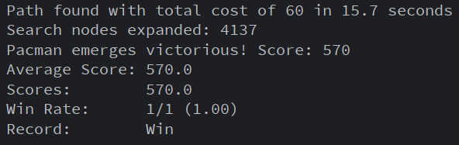
Рисунок 3.5.2 − Результат поиска методом А* с эвристикой foodHeuristic

Тем не менее функция с трудом, но прошла все тесты автооценивателя (рисунок 3.5.3).

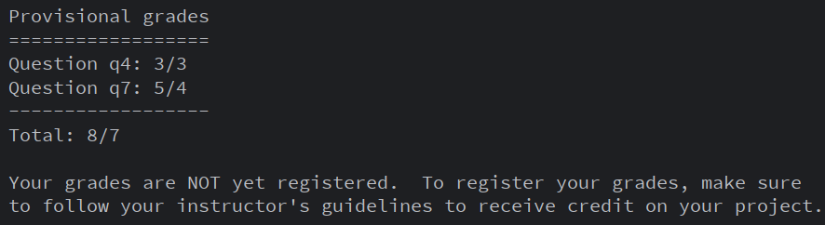
Рисунок 3.5.3 – Автооценивание эвристики foodHeuristic

Субоптимальный поиск

Для реализации агента ClosestDotSearchAgent было заполнено тело функции findPathToClosestDot (листинг 3.6.1).
Эта функция находит путь к ближайшей позиции с гранулой. Сначала агент вычисляет манхэттенские расстояния до каждой доступной гранулы, а затем выбирает ближайшую и находит путь с помощью алгоритма равных цен.

Листинг 3.6.1 – Код функции findPathToClosestDot()
def findPathToClosestDot(self, gameState):
"""
Возвращает путь (список действий) к ближайшей точке, начиная с gameState.
"""

# несколько полезных элементов startState
startPosition = gameState.getPacmanPosition()
food = gameState.getFood()
walls = gameState.getWalls()
problem = AnyFoodSearchProblem(gameState)

return search.uniformCostSearch(problem)

Поскольку функция решает задачу поиска любой ближайшей гранулы, для класса AnyFoodSearchProblem была написана функция isGoalState, которая проверяет принадлежность позиции списку позиций с гранулами (листинг 3.6.2).

Листинг 3.6.2 – Код функции isGoalState() класса AnyFoodSearchProblem
def isGoalState(self, state):
"""Состояние (state) — это позиция Pacman. Заполните кодом проверки цели"""

x,y = state
return (x, y) in self.food.asList()

Агент был протестирован в большом лабиринте с множеством гранул. Обход лабиринта занял длительное время (рисунок 3.6.1), так как агент шёл не по кратчайшему маршруту. Тем не менее, способ решения оказался эффективен, так как реже раскрывает списки вершин.

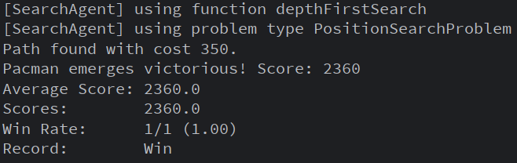
Рисунок 3.6.1 – Поиск ближайших вершин в bigSearch

Также реализация агента прошла все тесты автооценивателя (рисунок 3.6.2).

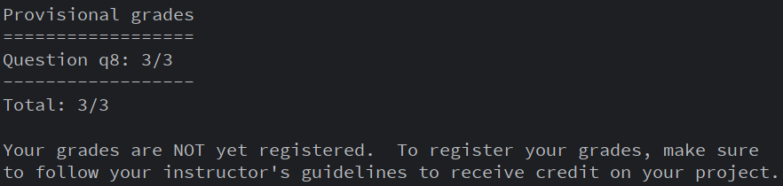
Рисунок 3.6.2 – Автооценивание агента ClosestDotSearchAgent

ВЫВОД

В ходе работы были изучены информированные методы поиска решений задач в пространстве состояний. Приобретены навыки программирования интеллектуальных агентов, планирующих действия на основе методов эвристического поиска решений задач.
На практике был реализован A*-алгоритм поиска, программно описаны задачи поиска пути через углы и поедания всех гранул, для каждой задачи определена соответствующая эвристика.
В ряде тестирований алгоритм A* показал большую эффективность, чем алгоритм равных цен (UCS), за счёт применения монотонных нетривиальных эвристических функций. Однако эта эффективность не универсальна, зависит от качества эвристики и может уступать по времени исполнения более примитивным алгоритмам.

